

Documento Técnico Inicial –
Projeto Integrador 1

Integrantes: Giovanna Souza, Geovanna de Freitas, Gustavo Ramos e Raul Duarte.

Introdução

O propósito do sistema é solucionar os problemas atuais do Iron Burguer, como a falta de controle de pedidos, falta de informações sobre produtos disponíveis, erros de registros manuais, desorganização na produção.
A proposta é desenvolver um aplicativo que permite ao cliente realizar pedidos e pagamento no próprio aplicativo, garantindo melhor eficiência e praticidade, evitando os erros de registros manuais, maior organização no processo de produção e atendimento.

Escopo

O que o sistema fará:
- Consulta de cardápio com produtos disponíveis.
- Realização de pedidos pelo cliente.
- Pagamento online via aplicativo.
- Geração automática de número do pedido.
- Acompanhamento do status do pedido.
- Visualização e atualização de pedidos pela cozinha.
O que o sistema não fará:
- Serviço de entrega (delivery)
- Integração com sistemas externos complexos
- Controle financeiro avançado (contabilidade completa)

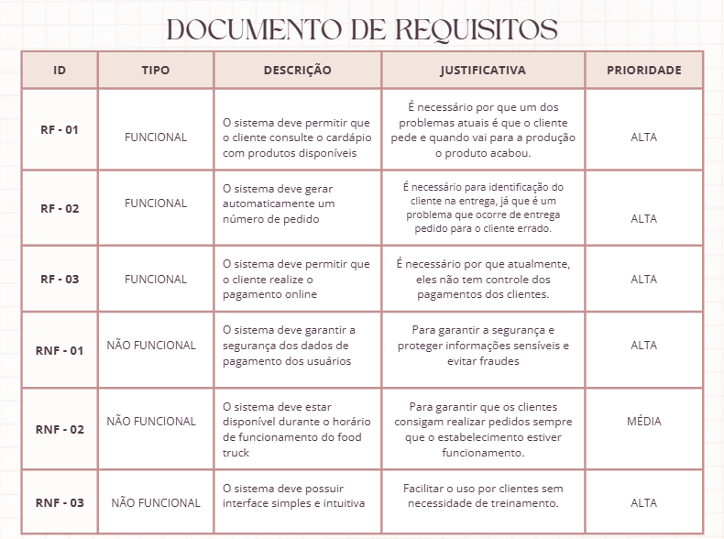
Ferramenta: CANVA
Documento Caso de Uso
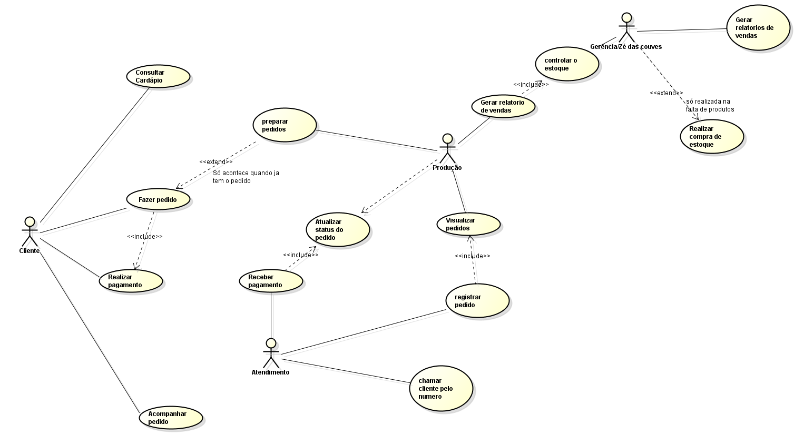
Ferramenta: ASTAH

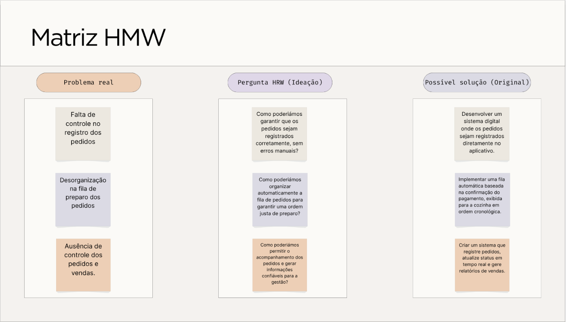

Ferramenta: CANVA
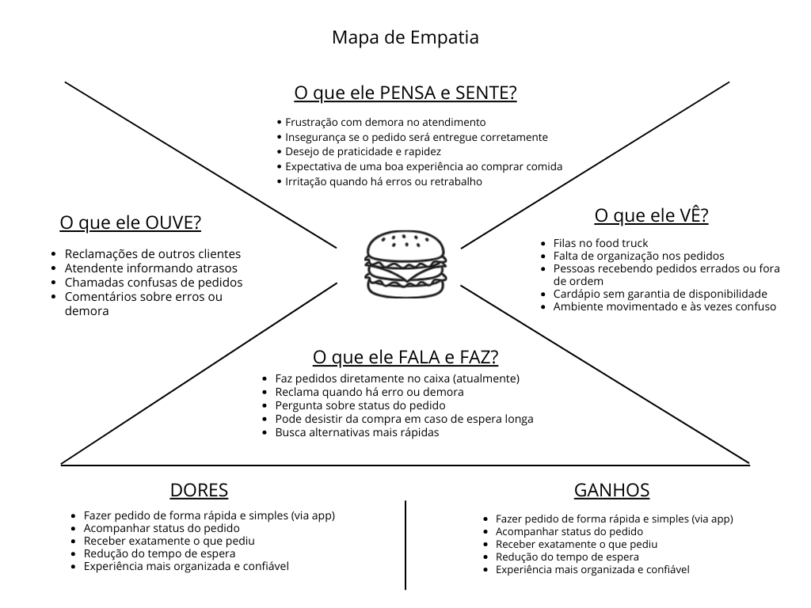
Ferramenta: CANVA

